injectionIII使用教程

1.APPStore搜索【injectionIII】下载安装

2.启动刚刚下载的软件，此时屏幕上方会显示蓝色的软件图标

20200724155623

1. 点击图标选择Open Project添加相应的iOS项目

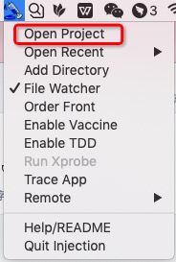

1. 在刚刚添加的项目的以下方法中添加代码

- (BOOL)application:(UIApplication *)application didFinishLaunchingWithOptions:(NSDictionary *)launchOptions {

#if DEBUG

    //    for iOS开发

    [[NSBundle bundleWithPath:@"/Applications/InjectionIII.app/Contents/Resources/iOSInjection.bundle"] load];

    //    for tvOS手表开发

    [[NSBundle bundleWithPath:@"/Applications/InjectionIII.app/Contents/Resources/tvOSInjection.bundle"] load];

    //    for masOS-Mas开发

    [[NSBundle bundleWithPath:@"/Applications/InjectionIII.app/Contents/Resources/macOSInjection.bundle"] load];

#endif

    return YES;

}

1. 然后在RootViewController.m文件中添加如下方法

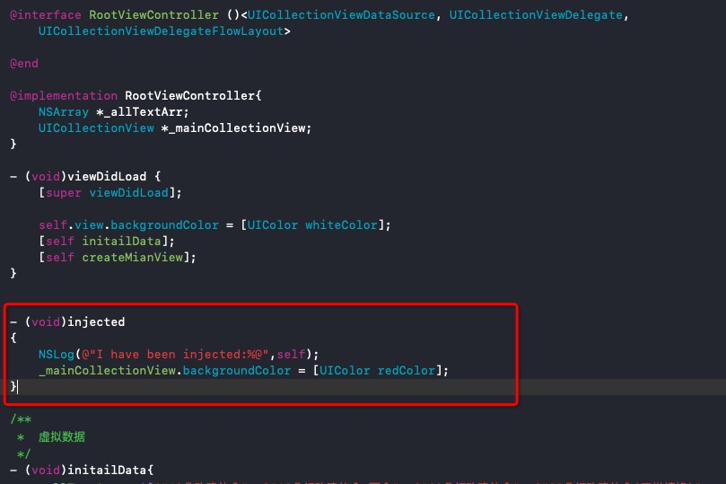

1. 点击屏幕上方软件图标，选择Open Recent选项，选择我们将要调试的app，并保证File Watcher选项是选中状态

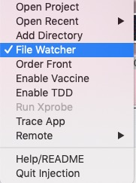

7.执行快捷键：COMMAND+S就可以调试了，会看到_mainCollectionView变成了红色